Консультация: «Занимаемся самостоятельно? Легко!»
Недавно мама одного из моих учеников поделилась своими сомнениями: «Я не решаюсь дома делать с сыном артикуляционную гимнастику, ведь я не могу точно знать, правильно ли он выполняет упражнения».
Такое мнение вполне обоснованно, так как на занятиях ребенок находится «под присмотром» педагога, контролирующего правильность выполнения артикуляционных поз. Да, и до того момента, когда «лягушки», «лопаточки» и «лошадки» станут идеальными, может пройти время.
Но есть упражнения, которые мамы и папы могут, смело выполнять дома, а правильность их выполнения контролируется одним критерием - сможет или нет, ребенок их сделать.

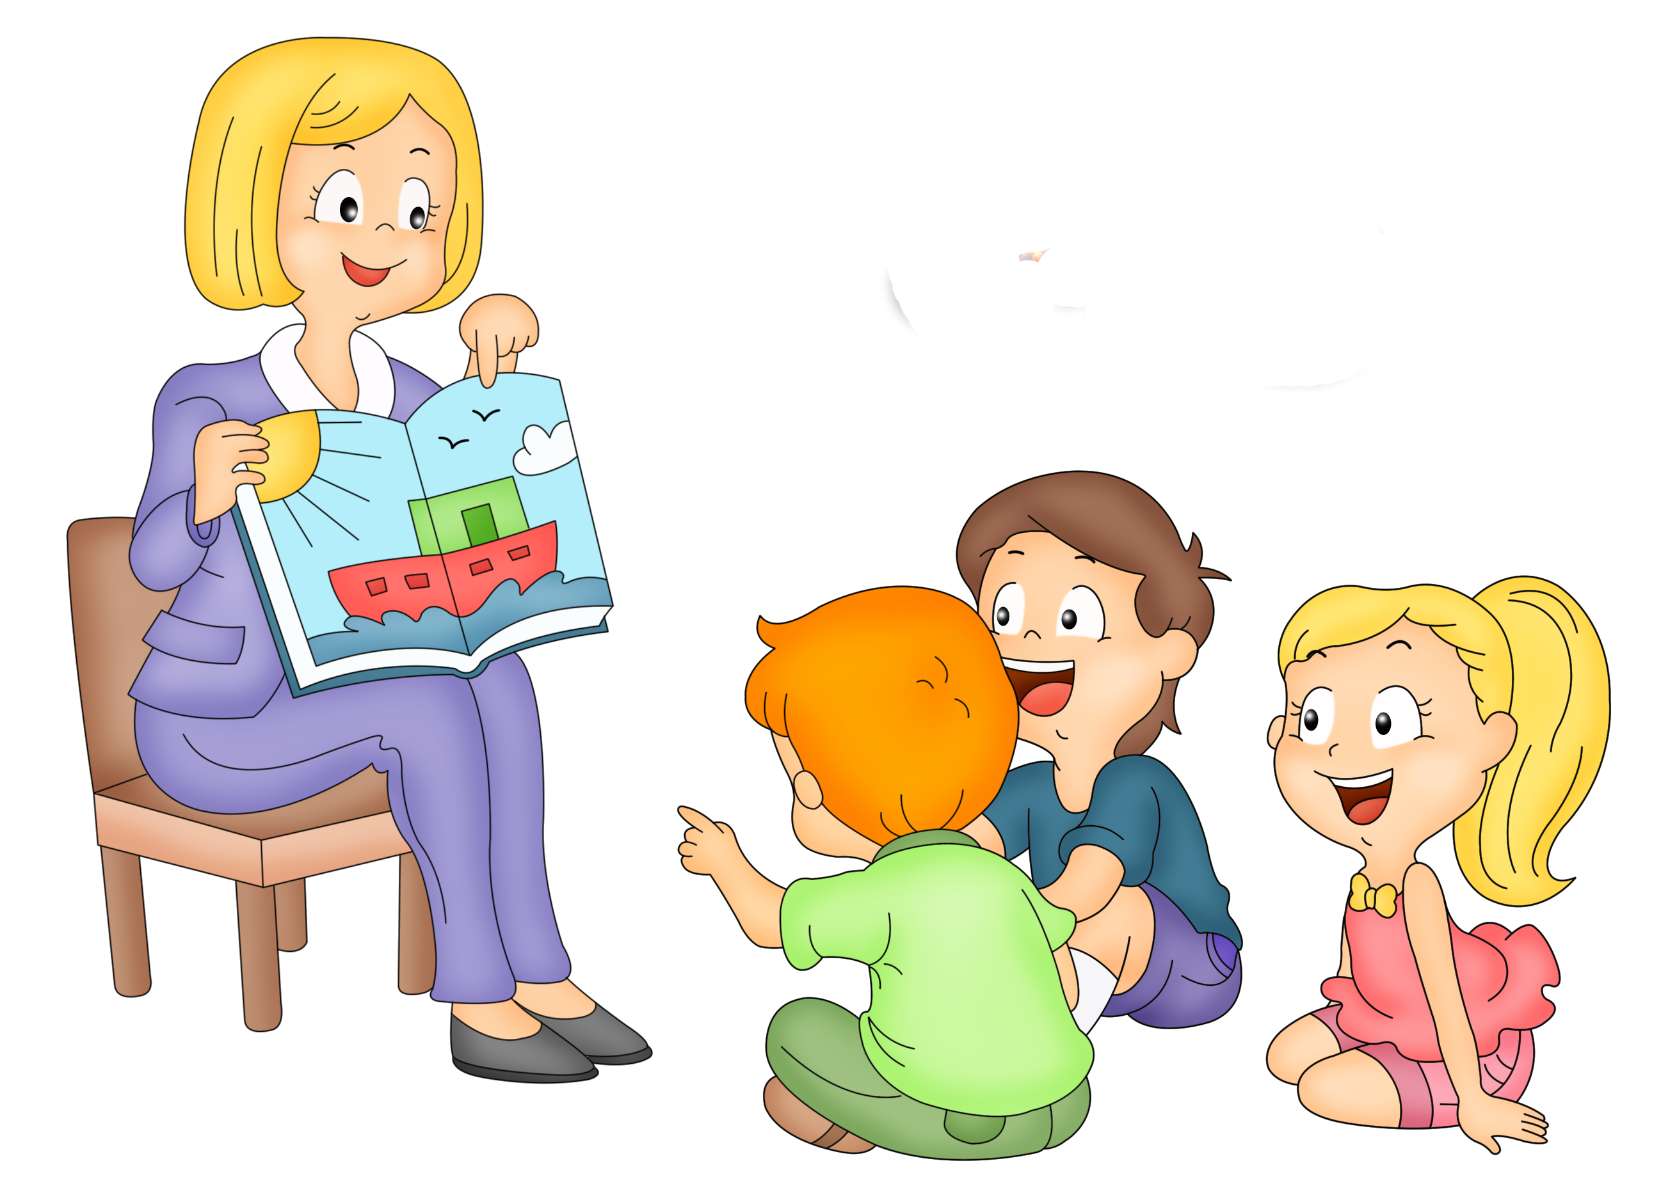
Как звучит мир?
Обращайте внимание малыша на разницу звуков. Играть в логопедические игры можно и дома, и в дороге, например, по пути из садика. Удобно это делать и перед сном.
«На что похожи звуки?»
Вместе придумывайте, что напоминает звук, а ребенок пускай изображает:
Например, «сссс» - свистим, как слон.
«Шшшш» - шипим, как будто колесо сдувается.
«Рррр» - рычит собака, рокочет трактор.
«Лллл» - а это гул самолета.
«Поймай звук»
Когда ребенок слышит трудный звук, он должен хлопнуть в ладоши. Сначала называйте слоговой ряд, потом слова, которые начинаются с проблемного звука. Затем переходим к продвинутому уровню - буква прячется в середине слова. Когда произносите слово, голосом выделяйте проблемную букву.
«Г, п, ш» - хлопай в ладоши, когда слышишь звук, поймай звук.
«Са, шу, пу»,
«Шуба, рыбка»,
«Машина, кошка».
«Первая буква»
Вы произносите слово («столб», «окно», «рыбка»), а он пусть называет первый звук. Потом можно поменять правила: а какой звук последний? Произносите слова четко, выделяя голосом трудные для малыша звуки.

Развиваем речевое дыхание
«Снежок»
Возьмите кусочек ваты, распушите ее - это будет «снежинка». А ребёнок пусть изображает ветер, который гоняет снежинку по двору. Снежинка летает туда, куда дует ветер. Ребенок должен дуть на снежинку ртом, круглыми губами, плавно. А вдыхать при этом должен через нос.

Учитель-логопед Елена Владимировна Сидорова

